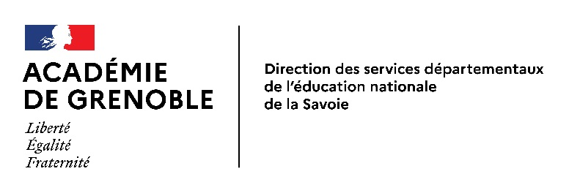
BULLETIN D'INSCRIPTION
EXAMEN D’ENTRÉE EN SECONDE
SESSION 2026

A retourner à la DSDEN de la Savoie à l’adresse : dmel73@ac-grenoble.fr
RENSEIGNEMENTS ADMINISTRATIFS

Nom de l'élève : Prénom : Né(e) le

Sexe : □ G □ F

Scolarité en 2025-2026 : □ Instruction en famille □ Etablissement :

⇨ Aménagements obtenus au DNB : □ Oui □ Non
Si oui, joindre au dossier la notification de décision d’aménagements

⇨ Représentants légaux :

NOM : Prénom :
Qualité :
Adresse - tél :

Profession et lieu de travail :

NOM : Prénom :
Qualité :
Adresse - tél :

Profession et lieu de travail :

Année scolaire | Scolarité / Modalités d’instruction | Niveau
2025-2026
2024-2025
2023-2024

OBJECTIFS ET PROJET DE PARCOURS

ACCORD DE L'ÉLÈVE ET DE SES REPRÉSENTANTS LÉGAUX
POUR UNE ADMISSION EN DISPOSITIF RELAIS

Nous, soussignés, certifions avoir pris connaissance de la date de l’examen le 6 mai 2026.

Pour accord
Date et signature des représentants légaux

